光标移动到数据类型，然后按“D”：改变数据类型，下面设置可改变选项
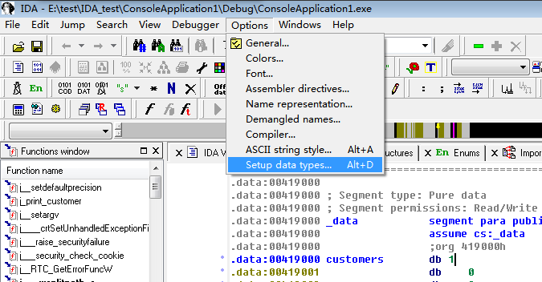
撤销转换按“U”

